2022-2023 EĞİTİM ÖĞRETİM YILI …………………….. ORTAOKULU

ALDIĞI NOT:

1.DÖNEM SONU 6.SINIF FEN BİLİMLERİ DERSİ YAZILI SINAVI

ADI-SOYADI: SINIF: NO:

**SORULAR**

**1-**Aşağıdaki ifadelerden doğru olanların başına D**, 5-**Aşağıdakilerden hangisi kanın görevlerinden biri değildir(5p)

yanlış olanlara Y harfi yazınız.(5p) a)Vücut ısısını ayarlar. . ( ) soluk verme sırasında diyafram kası kasılır b)Vücudu mikroplara karşı korur.

( )Güneş sisteminin en büyük gezegeni saturndur. c)Kalsiyum ve magnezyum depolar.

( )Jüpiterin 67 adet uydusu bulunur. d)Hücrelere besin ve oksijen taşır.

( )Güneş sisteminin en sıcak gezegeni venüstür.

( )Meteorların yeryüzüne ulaşabilenlerine göktaşı **6-**Aşağıdakilerden hangisi kan hücresi değildir.(5p)

denir. a)alyuvar b)akyuvar c)damar d)kan pulcukları

**2-**Aşağıda verilen eşleştirmeyi yapınız.(5p) **7-**Asmin Sare temiz kan taşıyan damarları kırmızıya, kirli kan

a)Vücudumuzun en uzun kemiğidir. 1-deri taşıyan damarları maviye boyamaktadır.Buna göre hangisini

b)Vücuttaki karbondioksit ve su 2-böbrek kırmızıya boyar.(5p)

buharını atar. 3-akciğer a)akciğer atardamarı b)akciğer toplardamarı

c)Üre ve suyu vücuttan atarak 4-K. Bağırsak c)böbrek toplardamarı d)üst ana toplardamar

boşaltım yapan organdır. 5-Uyluk

d)Fazla tuz ve suyu vücuttan uzaklaştırır. **8-** A Rh (+) kana sahip olan bir bireye hangi kan grubu kan ve-

e)Besin atıklarını ve suyu vücuttan atar. rebilir. (5p)

a) 0 Rh(+) b) AB Rh(+) c)A Rh(+) d) B Rh(+)

**3-**Aşağıda verilen kemiklerin çeşidini karşısındaki

boşluğa yazınız.(5p) **9-**Aşağıda verilen kuvvetlerin büyüklüğünü, yönünü ve doğrul-

a)bacak kemikleri:……………………………………………….. tusunu yazınız.(10p) K

b)kalça kemiği:……………………………………………………. YÖN: B D

c)el-ayak bilek kemikleri:……………………………………. BÜYÜKLÜK:

d)kafatası kemiği:……………………………………………….. DOĞRULTU:

e)kaburgalar: ……………………………………………………… G

**4-** Şekilde verilen yapıların isimlerini yazınız. YÖN:

(10p) DOĞRULTU:

BÜYÜKLÜK: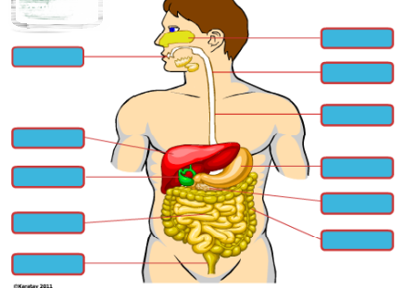

10-Aşağıda verilen boşaltım sistemi yapılarının isimlerini ve görevlerini yazınız.(10p)

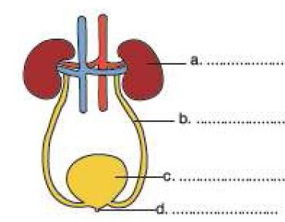

GÖREVİ:

GÖREVİ:

GÖREVİ:

GÖREVİ:

6N

11-Aşağıda verilen kuvvetlerin bileşke kuvvetİni bulunuz.(15p) 8N

3N  10N 15N

5N

7N 8N

8N 8N

1N

12-Aşağıda verilen yaşamsal olayları açıklayınız.(16p)

Büyük kan dolaşımı:

Küçük kan dolaşımı:

Soluk alma:

Soluk verme:

13- Solunum sistemi yapılarını sırasıyla boşluklara yazınız.(4p)

Burun …………………………………………… ……………………………………………………………..

……………..

BAŞARILAR☺

…………………………………..

|  |
| --- |
|  |
|  |
| Daha fazla yazılı sorusu ve evraka [**https://www.facebook.com/groups/fenkurdu**](https://www.facebook.com/groups/fenkurdu)  öğretmen grubumuzdan ulaşabilirsiniz. |